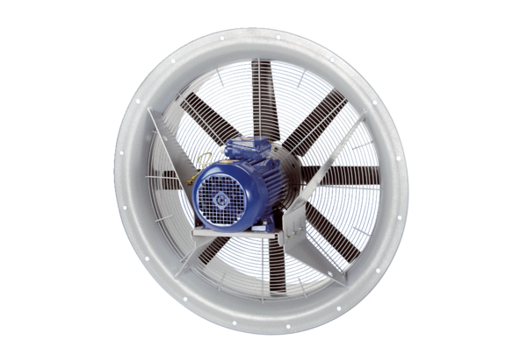Axiální ventilátor DAS 100/4Obsah dodávky: 1 kusSortiment: C
Typové číslo: 0083.0862Výrobce: MAICO

